BAB I
PENDAHULUAN
A. Latar Belakang
Pertukaran ion didefinisikan sebagai pertukaran ion yang reversibel antara fase padatan dan fase cair yang dalam struktur padatan tidak ada perubahan tetap. Padatan adalah bahan penukar ion, sedangkan ion dapat merupakan zat aktif. Apabila digunakan sebagai suatu pembawa zat aktif, bahan penukar ion memberikan suatu cara untuk mengikat zat aktif pada matriks polimer tak larut dan dapat secara efektif menutup rasa dan arome zat aktif yang akan diformulasikan menjadi tablet kunyah.
Pertukaran ion merupakan proses pertukaran kimia yaitu zat yang tidak dapat larut memisahkan ion bermuatan positif atau negatif dari larutan elektrolit dan melepaskan ion bermuatan sejenis ke dalam larutan yang secara kimiawi jumlahnya sama. Proses pertukaran ion ini tidak menyebabkan perubahan struktur fisik dari resin penukar ion. Resin penukar ion umumnya berbentuk butiran gel yang terdiri dari jaringan polimer, gugus fungsional ionik yang melekat pada jaringan dan pelarut.
Resin penukar ion banyak digunakan untuk memisahkan ion-ion dari senyawanya, salah satunya dalam percobaan ini yaitu pemisahan logam Zn dan Mg dalam campurannya. Untuk memisahkan logam Zn dalam campurannya kita harus menggunakan resin penukar kation, begitu pula apabila kita ingin memisahkan logam Mg dalam campurannya. Pada dasarnya setiap resin penukar ion memiliki prinsip yang berbeda-beda sesuai dengan zat apa yang akan dipisahkan dari senyawanya. Sehingga dengan adanya praktikum resin penukar ion ini sehingga mahasiswa dapat memahami tekhnik pemisahan dengan resin penukar ion.

B. Tujuan Praktikum
Adapun tujuan pada praktikum ini adalah :
  - Dapat mengetahui dan memahami teknik pemisahan dengan metode resin penukar ion.
  - Dapat menentukan kapasitas resin penukar ion.
  - Dapat melakukan pemisahan ion logam Zn dan Mg dalam larutan campuran dengan teknik resin penukar anion.

C. Prinsip Percobaan
Prinsip percobaan dalam praktikum ini adalah melakukan pemisahan dengan teknik resin penukar ion berdasarkan pada jumlah gugus ion yang dapat dipertukarkan yang terkandung dalam setiap gram bagian resin tersebut.

BAB II
TEORI PENDUKUNG
Resin adalah senyawa hidrokarbon terpolimerisasi sampai tingkat yang tinggi yang mengandung ikatan-ikatan hubung silang serta gugusan yang mengandung ion-ion yang dapat dipertukarkan. Berdasarkan gugus fungsionalnya, resin penukar ion terbagi menjadi dua yaitu resin penukar kation dan resin penukar anion. Resin penukar kation, mengandung kation yang dapat dipertukarkan, sedangkan resin penukar anion mengandung anion yang dapat yang dapat dipertukarkan (Erlina, 2007).
Petunjuk awal atau sebaliknya pada reaksi pertukaran ion sepenuhnya bergantung pada selektivitas resin untuk sistem ion khusus. Peneliti telah mengamati resin-resin yang dipilih untuk ion-ion tertentu dalam kelompok-kelompok yang memiliki persamaan nilai karakteristik. Karakteristik ini telah diketahui oleh sebagian besar resin komersial dan alasan itu maka selektivitas ion telah diartikan oleh berbagai macam-macam pengamat. Ada 2 variabel utama yang menentukan ion selektivitas, yaitu harga atau nilai ion dan ukuran ion. Harga ion berpengaruh besar pada kekuatan besar pada pertukaranion (Pujiastuti, 2008).
Adanya klor dalam air minum dapat dihilangkan dengan suatu bahan yang dinamakan resin penukar anion sehingga diperoleh air minum yang bebas dari ion tersebut. Penggunaan resin penukar anion merupakan suatu cara pemisahan berdasarkan dari muatan yang dimiliki oleh molekul zat terlarut. Resin penukar anion terdiri dari matriks yang bermuatan positif dan ion lawannya adalah negativ. Air yang mengandung ion klor jika dilewatkan dalam resin penukar anion maka ion klor akan bertukar dengan ion penukar yang terikat pada gugus fungsi resin. Setelah air melewati resin maka ion klor terikat dalam resin dan air yang dihasilkan dari proses tersebut adalah air bebas ion klor (Suyasa, 2008).

BAB III
METODE PRAKTIKUM
- Alat dan Bahan
- Alat
Alat-alat yang digunakan pada praktikum ini yaitu corong pisah, Erlenmeyer 250 mL, corong kaca, gelas kimia 30 mL, 50 mL dan 100 mL, buret 50 mL, kolom resin, statif dan klem.

- Bahan
Bahan-bahan yang digunakan pada praktikum ini yaitu NaNO₃, kalium kromat, air suling (aquades), AgNO₃, dan resin anion.

- Prosedur Kerja
- Penentuan Kapasitas Resin Penukar anion
- Dikeringkan resin penukar anion (zeolit 225) dalam bentuk klorida dalam cawan penguap yang ditutup dengan kaca arloji pada temperature 25-35º C selama 2 hari.
- Disiapkan kolom resin ion ukuran 25 cm x 1 cm.
- Dituangkan ke dalam tersebut air suling sampai terisi ½ bagian kolom
- Ditimbang dengan teliti 1 gram resin kering dalam kaca arloji dan dimasukkan hati-hati kedalam kolom.
- Ditambahkan air suling untuk melindungi resin sampai permukaan air 1 cm di atas resin.
- Ditambahkan 250 mL NaNO₃ 0,25 M melalui corong pisah yang diset di atas kolom dengan kecepatan penetesan 2 mL/menit. Efluen ditampung dalam Erlenmeyer.
- Bila semua efluen sudah tertampung, dititrasi efluen tersebut dengan larutan standar AgNO₃ 1 M dengan indikator kalium kromat.
- Ditulis reaksi yang terjadi. Dihitung kapasitas resin!
Kapasitas resin (C) dalam milieqivalen/gram :
C = $\frac{N x V}{W}$

BAB IV
HASIL PENGAMATAN
A. Data Pengamatan
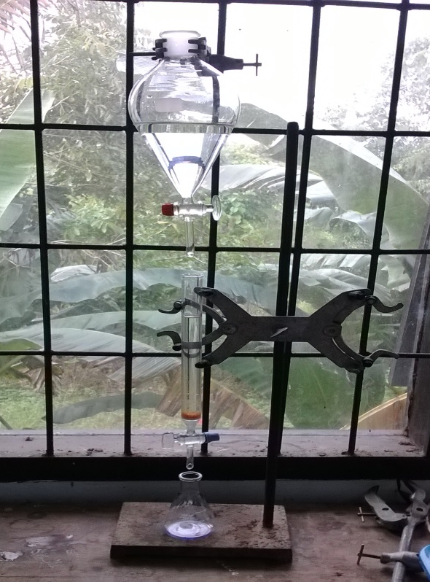
2
4
1
3
(Gambar 1. Resin)
Keterangan :

- Corong pisah
- Klem
- Kolom resin
- Erlenmeyer
Tabel 1. Penentuan Resin Penukar Anion
No. | Perlakuan | Pengamatan
1. | 5 gram resin anion yang sudah dikeringkan + aquadest dan dimasukan dalam kolom resin | Terbentuk lapisan atas (air) dan bawah (resin)
2. | Ditambahkan 240 mL NaNO₃ 0,25 M dimasukan melewati corong pisah dengan kecepatan alir 2 mL/menit | Larutan Bening
3. | Ditampung dalam erlenmeyer | Eluen Bening
4. | Diambil 10 ml effluen ditambahkan 3tetes K₂CrO₄ lalu dititrasi dengan larutan AgNO₃ | Larutan berwarna kuning keruh  Volume AgNO₃ = 1,5 ml

B. Reaksi Lengkap
NaNO₃ + OH – resin anion NO₃ – resin + Na⁺ + OH⁻

C. Perhitungan
1. Penentuan Kapasitas Resin Penukar Anion
Dik : N =
V = 240 mL
W = 5 gram

D. Pembahasan
Resin adalah senyawa hidrokarbon terpolimerisasi sampai tingkat yang tinggi yang mengandung ikatan-ikatan hubung silang (cross-linking) serta gugusan yang mengandung ion-ion yang dapat dipertukarkan. Berdasarkan gugus fungsionalnya, resin penukar ion terbagi menjadi dua yaitu resin penukar kation dan resin penukar anion. Resin penukar kation mengandung kation yang dapat dipertukarkan, sedangkan resin penukar anion mengandung anion yang dapat dipertukarkan.
Resin penukar ion adalah suatu senyawa organik berstruktur tiga dimensi dengan ikatan silang dan mempunyai gugus-gugus fungsi yang dapat terionisasi. Dengan demikian dapat dikatakan bahwa resin penukar ion terdiri dari fase organik padat yang tidak larut dalam air yang padanya terikat ion-ion bermuatan. Ion-ion inilah yang dapat dipertukarkan dengan ion-ion lain. Pada pemisahan resin penukar ion, dikenal larutan yang melalui kolom disebut influent, sedangkan larutan yang keluar kolom disebut effluent. Proses pertukarannya adalah serapan dan proses pengeluaran ion adalah desorpsi atau elusi.
Pada proses pemisahan dengan resin penukar ion, dilakukan penentuan kapasitas resin penukar anion. Kapasitas resin penukar ion ditentukan oleh jumlah gugus fungsional per-satuan massa resin. Hal yang dilakukan yaitu resin yang telah dipanaskan selama 1 jam, dimasukkan sebanyak 5 gram dalam kolom resin dan kemudian ditambahkan air suling (aquades) setinggi di atas permukaan resin agar ion aktif yang berada pada resin akan mengembang, resin lebih memadat sehingga ion tersebut lebih mudah dipertukarkan, dan menjaga permukaan resin agar tetap basa dimana resin itu sendiri bersifat hidrofilik (menyukai air), ion-ion pada resin akan bergerak bebas dalam pori-pori yang terisi air.
Penambahan 240 mL larutan NaNO₃ 0,25 M sebagai influent pada kolom, karena larutan NaNO₃ mengalir melalui kolom dari corong pisah. Dengan kecepatan penetesan kolom resin harus sama yaitu kecepatan 2 ml per menit agar mendapatkan proses pertukaran ion yang efektif karena dipengaruhi oleh laju alirnya. Jika laju alir lebih cepat dari pada laju alir effluent maka volume di dalam kolom resin lebih banyak sehingga konsentrasinya menjadi lebih besar. Ketika influent mulai dialirkan ke dalam kolom resin, pada kolom resin terjadi gaya difusi dari konsentrasi tinggi ke konsentrasi rendah sehingga resin penukar ion dapat mempertukarkan ion-ion OH⁻ dan H⁺ dengan anion-anion lain secara eqivalen.
Pada proses penentuan kapasitas resin penukar anion, terjadi reaksi pertukaran ion OH⁻ yang ditukar dengan sejumlah eqivalen ion Na⁺. Meski eluen yang dituangkan ke dalam kolom adalah NaNO₃, namun yang keluar dari kolom setelah proses elusi adalah NaOH. Jumlah NaNO₃ yang dapat diubah menjadi NaOH juga tergantung pada kapasitas resin anion itu sendiri di dalam kolom. Adapun reaksi nya adalah:
NaNO₃ + OH – resin anion NO₃ - resin + Na⁺ + OH⁻
Proses selanjutnya, effluent yang diperoleh dititrasi dengan larutan standar AgNO₃ serta indikator kalium kromat. Dengan penambahan indikator tersebut eluen yang mulanya bening menjadi berwarna kuning keruh dan terdapat endapan, dengan volume AgNO₃ terpakai sebanyak 1,5 mL. Titik akhir titrasi diperoleh ketika telah diperoleh endapan putih. Dari hasil analisis data, maka diperoleh kapasitas resin (C) adalah 48 mek/gram.

BAB V
SIMPULAN
Berdasarkan pengamatan yanag dilakukan, maka dapat disimpulkan bahwa:
- Teknik pemisahan dengan metode resin penukar ion merupakan teknik pemisahan kromatografi dimana ion – ion antara dua fasa yang berbeda yaitu fase gerak (eluen) dan fase diamnya (resin) dipertukarkan yang didasarkan pada perbedaan daya adsorpsi spesies – spesies ion oleh kolom penukar ion.
- Kapasitas resin penukar ion untuk resin penukar anionnya adalah 48 mek/gram.
- Untuk pemisahan ion logam Zn dan Mg dalam larutan campuran tidak dilaksanakan pada praktikum ini.

DAFTAR PUSTAKA
Erlina, Diyah Lestari. (2007). Karakteristik Kinerja Resin Penukar Ion Pada Sistem Air Bebas Mineral (Gca 01) Rsg-Gas. Yogyakarta : Seminar Nasional III SDM Teknologi Nuklir.

Pujiastuti, C. (2008). Kajian Penurunan Ca dan Mg Dalam Air Laut Menggunakan Resin (Dowex). Jurnal Teknik Kimia. Vol.3. No.1. Hal. 199-206.

Suyasa, Budiarsa. (2008). Kajian Kapasitas dan Efektivitas Resin Penukar Anion untuk Mengikat Klor dan Aplikasinya Pada Air. Jurnal Kimia 2. Vol.2. No.2. Hal. 87-92.

